11地下森林断想
1.走近作者
张抗抗，女作家，浙江杭州人，1950年生。1969年中学毕业后到黑龙江国营农场劳动八年。1977年到黑龙江省艺术学校编剧班学习一年，1979年调到黑龙江作协从事专业创作。作品《夏》获1980年全国优秀短篇小说奖，《淡淡的晨雾》获第一届全国优秀中篇小说奖。1988年英国剑桥大学国际名人传记将其收入“世界名人录”。
2.主题解说
面对大自然创造的地下森林奇迹，作者展开丰富的想象，用优美生动的语言，描写了地下森林形成的历史，满怀激情地歌颂了地下森林顽强不屈的生命力，表达了对孕育地下森林的峡谷的无限景仰之情。
3.难点攻克
本文是怎样把叙事和抒情有机地融为一体的？
提示一：本文几乎全是叙述的语句，同时又几乎全是抒情的语句，我们分辨不清楚。我想它们是自然地融合在一起，才会有这么强的艺术感染力。
提示二：仔细分辨每一部分，侧重点还是有所不同的。第一部分近于抒情，用主观感受表达观览地下森林的心情。第二部分以描写为主，但强烈的感情如暗流涌动。第三部分直接抒情，毫不掩饰地表达对地下森林的赞叹和讴歌。
提示三：文章多处用“你”来称呼地下森林，表达的感情更强烈，对读者更具有感染力。
4.结构图解
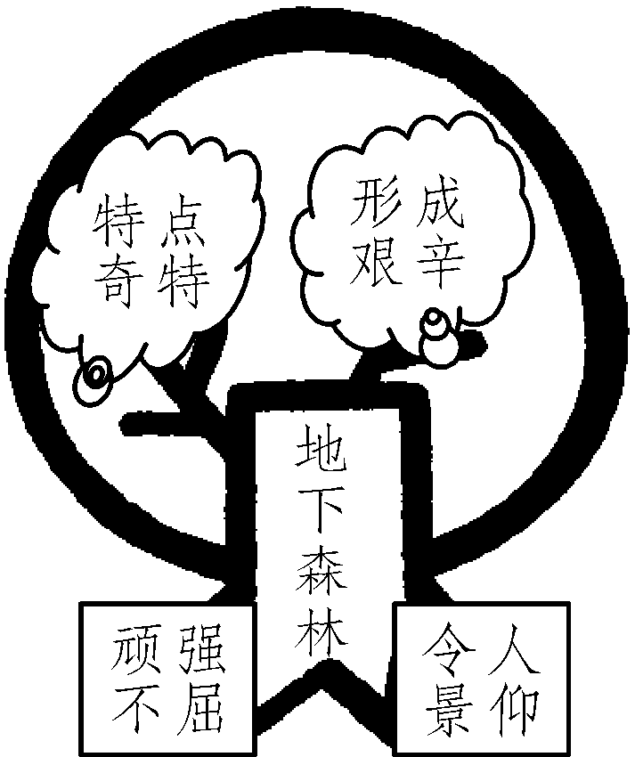

01积累运用

1.给下列加点的字注音或根据拼音写汉字。
黑黝黝( ) 万籁俱寂( ) 孱弱( )
狼嗥虎啸( ) 嶙峋( ) yōu( )暗
沉miǎn( ) 吝sè( ) 愤mèn( )
怜mǐn( )
2.下列词语书写完全正确的一项是( )
A.浩瀚无垠 怪石嶙峋 肃然起敬
B.岩浆横益 狼嗥虎啸 郁郁葱葱
C.狂风呼笑 气浪灼人 遮天敝日
D.万籁具寂 奇形怪状 依然如故
3.下面语段的三句话中都有表达错误，请把它们找出来，并加以改正。
①创建文明城市不仅能够提升市民精神生活的品位，而且可以进一步完善城市基础设施。②在全国文明城市创建活动中，全市人民参与程度的高低和创建力度的大小是成功的关键。③我们要树立“威海是我家，文明靠大家”的观念，以高度的责任感、积极的主人翁姿态参与到投身创建活动中去。
（1）①句应改为：

（2）②句应改为：

（3）③句应改为：

4.品析下列句子的精妙之处。
(1)风来似一片绿色的海，夜静如一堵坚固的墙。

(2)狂风呼啸，气浪灼人，沙石飞腾，岩浆横溢，霎时天昏地暗，山崩地裂，好像到了世界的末日……

(3)我望见涧底泉水闪烁，我明白那是你含泪的微笑。

5.(重庆中考B卷) 花香鸟语、草长莺飞……这些大自然的语言会在我们心中唤起不同的感受。请从声音、形态、气味三个角度中选择一个，参照示例写句子，要求具体形象，句式不限。
示例：大自然的色彩语言：金黄色的阳光下，一片美妙的新绿从草地向四面八方蔓延，让人感受到春天的蓬勃与活力。

6.(东营中考)仔细观察下边的漫画，写一段解说文字。
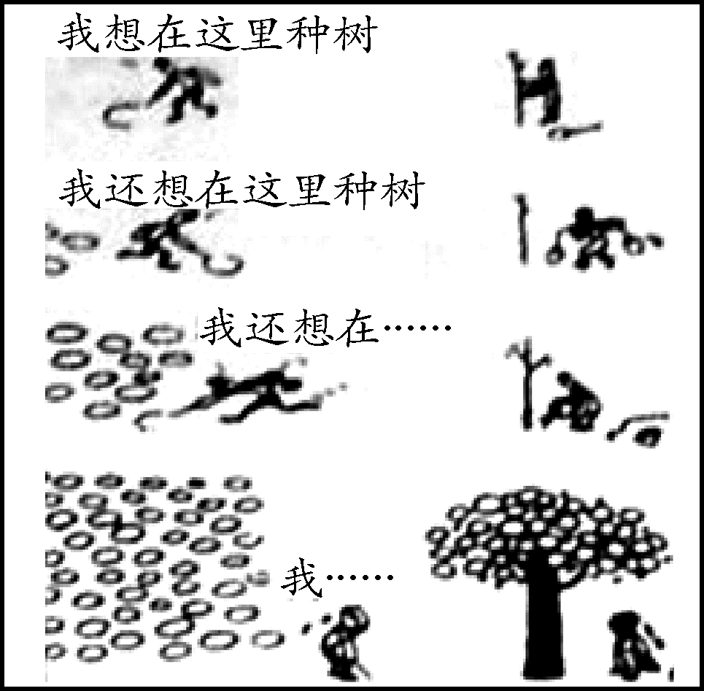
要求：介绍这幅漫画的内容、特点及其寓意，至少用上一个成语。

7.(台州中考)综合性学习。
为进一步增强同学们的环保意识，学校开展“废旧电池回收”的系列活动，请你参加并完成相关任务。
(1)下边是问卷调查结果统计图，请用简洁的文字写出该图的主要信息。(不得出现数字)
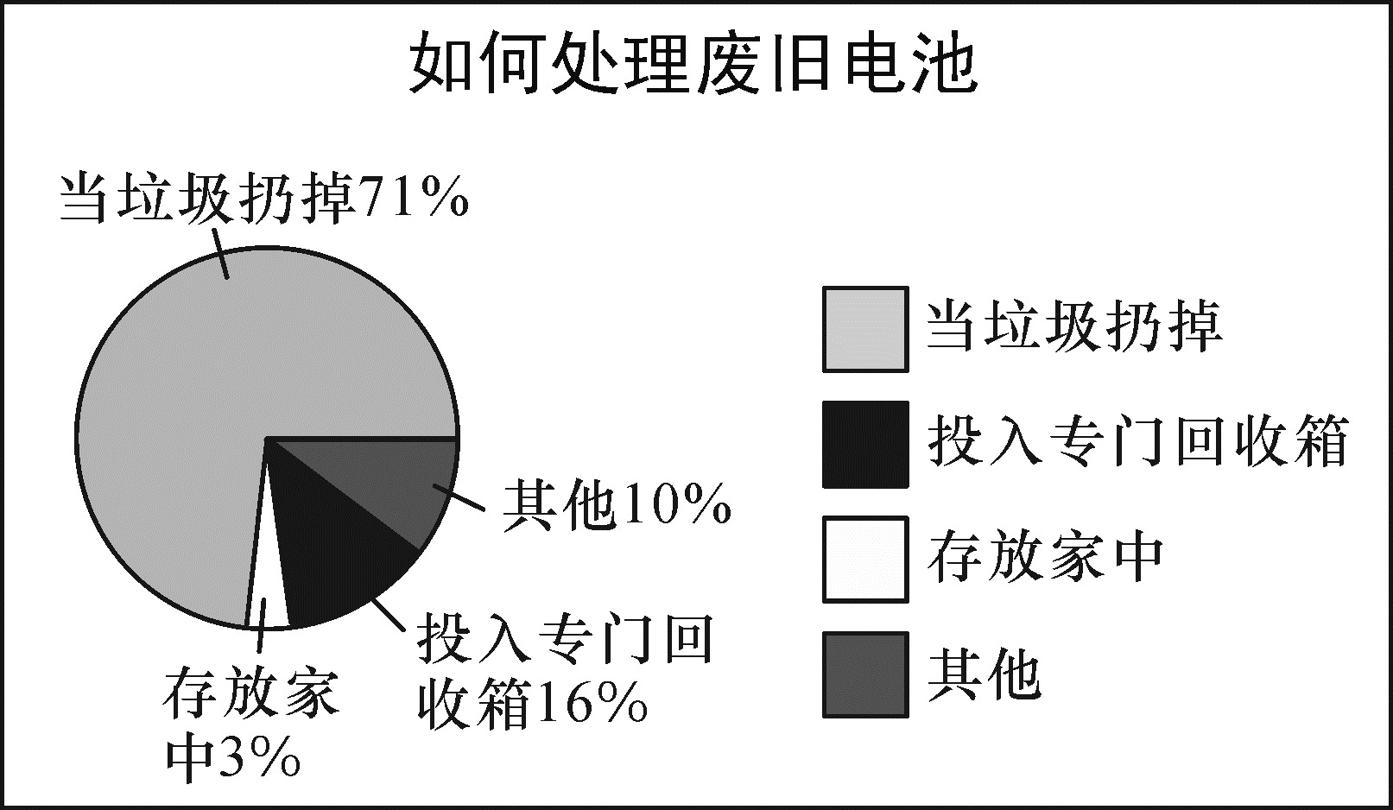

(2)校园内设置废旧电池回收箱，箱上有两句宣传语，请你紧扣“环保”主题，运用对偶知识补写下句。
上句：回收废旧电池
下句：
(3)学校志愿者行动队到某小区发放有关废旧电池危害的宣传单时，看见一位小伙子正把几节旧电池扔到草坪上，你赶忙上前劝阻。针对小伙子下面这句话，请你结合【相关链接】中的知识对其进行规劝，规劝时语言得体，内容恰当。
【相关链接】电池主要成份为锰、汞、锌等重金属。被遗弃的废电池腐烂后，其重金属成分会随渗液溢出，造成地下水和土壤的污染，并严重危害人类健康。
小伙子说：小毛孩管什么闲事！我只是扔个破电池而已，有什么大不了的！
你说：

02中考链接

(攀枝花中考)
那些乡间的事物
贾维秀
①乡人身后的乡村，美得像夹在经典著作里的一页页篇章，寂静、朴素、暗藏哲理。
②风景的帷幕是从黎明前的第一声鸡啼拉开的。
③星星的倦眼还眨在天空，乡村和四野依然沉睡，夜色中，蹲在鸡架上的鸡便开始在黑暗中“叽叽咕咕”酝酿，选择在一个怎样的时刻、以怎样的姿态去完成一天中最为风光的使命——让天惊让地动。
④夜露滴落。晨风忽起。曙色微透。
⑤“喔——喔——喔”雄鸡很抒情地开始了原声态的歌唱，那声音擦过暗夜，擦出金属般的质感，滑翔在村里村外，天空中就有了清而脆的高亢弧线。
⑥村庄醒了。
⑦谁家的门“吱呀”开了，院子里晃动着皮影般隐隐绰绰的身影。一扇扇门陆陆续续打开，街巷里有了脚步声，村外有了脚步声，田埂上有了脚步声，声音的涟漪一圈圈渐次荡开，叫醒了田野。
⑧露珠爬在草叶上，自顾做着晶莹的梦，等待着在彩霞飘起的时候，走完色彩斑斓的一生，裤脚擦上去，梦就被带到了别处，至于留在了哪里，露珠自己知道。
⑨大块的田地在村庄的远处，与邻村的土地相连。浩瀚的背景之上，人在其中不像是主宰，倒像是可以自由行走的一株株植物……
⑩远离村庄的土地，不便溺爱，大多会种植一些皮实的大庄稼。它们在苍天的护佑下像一个个被放养的孩子，遇光即壮，见风就长。青青的玉米，怀揣籽粒，像孕身乍现的婷婷少妇，青涩中透着成熟，向外散发出裹不住的咄咄逼人的生命气息；红红的高粱，如同个子高挑的北方汉子，挺胸昂首，以最为流行的健康肤色，张扬着农家子弟的朴实；那些收敛很紧的棉桃，心怀锦绣却静静地挤在低处的枝头，悄然养心。那些收敛紧实的棉桃，往往禁不住阳光的诱惑，骤然打开了满腹白花花的心事。大地上的植物还有很多，有沉思的谷穗，埋头酣睡的红薯、土豆，一心向上的芝麻……
一些无所事事的豆荚也挤进了庄稼地里：黄荚里是黄豆，白荚里是红豆、豇豆，那些状如乌鸡爪的黑荚里藏满了密密实实的绿豆。
穿行在庄稼地里的除了人，还有一些活物，停停歇歇日夜鸣唱的是蛐蛐儿，不声不响跳来跳去的是蚂蚱，蚯蚓在土下潜行，蝴蝶在花香里振翅，一些鸟儿不属于土地，它们如过客飞来逗留，又迅速离去，不知想了些什么。
园子散布在村庄四周，各家都有，多种些时令蔬菜。由于离家近，抬腿即到，闲不住的庄稼人就把一些细碎的心思绣花一样用到了这里。几畦绿菜，用栅栏一围，竟有了观赏的味道。村子里消失的水井，在这里还能看到。辘轳架在井上，老人摇着辘轳。一桶桶井水顺着垄沟流进了菜地。小孩儿兴奋地划拉着沟里的清水，偶尔与老人一问一答。这场景最接近田园的味道，也最容易走进离乡人的梦境。
如今的离乡人越来越多，他们纷纷去寻找理想中的天堂，外面的天堂不知是否能找到，可他们忘记了，他们离去的地方就是天堂。在他们离去的地方，花自然地开，果自然地熟，老老少少自然地生活，一切都遵循着亘古的秩序。
暮色中，老牛甩着尾巴隔着野地里的酸枣棵、野葡萄、奶秧子、野蒿子、蒲公英、狗尾巴草，回望着一株欢实的搭在高处的粉红色的牵牛花……然后，悄悄地装进每个离乡人的行囊。
8.本文描绘了一幅优美的田园风光图。请仿照示例，列举至少三类构成这幅田园风光图的“事物”(不得列举示例中的“事物”)。
示例：清脆高亢的鸡鸣。

9.作者为什么说“浩瀚的背景之上，人在其中不像是主宰，倒像是可以自由行走的一株株植物”？

10.分析第⑩段划线句子的写作特色及作用。

11.通观全文，作者眼中的“天堂”具有怎样的特点？请概括作答。

03智慧背囊

自然之美素材积累
今日黄昏，不费一点力气，我们见到了宇宙的美妙形象。宇宙的拥有者亲手把完整的美捧到我们的眼前。如果我们仔细剖析，进入它的内部，扑面而来的是数不清的奇迹。此刻，无垠的暮空的繁星间飞驰着火焰的风暴，若容我们目睹其中一部分，我们必定目瞪口呆。用显微镜观察我们面前那株姿态优美的斜倚星空的大树，我们能看清许多脉络，树皮的层层褶皱，枝丫的某些干枯、腐烂的部位成了虫豸的巢穴。站在暮空俯瞰人世，映入眼帘的一切，都有不完美和不正常之处。然而，不抛弃一切，广收博纳，卑微的、受挫的、变态的，全部拥抱着，世界坦荡地展示自己的美。整体即美，美不是荆棘包围着的窄圈里的东西，造物主能在静寂的夜空毫不费力地向世人昭示。
点拨：这一片段写了大自然神奇的美给人带来的独特感受，诗化的语言，唯美的意境，令人神往。

【参考答案】
1.yǒu lài chán háo xún 幽 湎 啬 懑 悯
2.A
3.(1)创建文明城市，不仅可以进一步完善城市基础设施，而且能够提升市民精神生活的品位。 (2) 在全国文明城市创建活动中，全市人民参与程度的高低和创建力度的大小是能否成功的关键。 (3)我们要树立“威海是我家，文明靠大家”的观念，以高度的责任感、积极的主人翁姿态参与到创建活动中去。
4.(1)描写简练，但形象感很强，对称句中的两个比喻，具有美感，富含巨大的感情力量，有张力。 (2)这是描写最初地质突变时的情景，一句话一个景象，语言简练，读来有厚重之感，具有形式上的齐匀性和朗读上的旋律性，强化了感情表达的力度。 (3)运用拟人手法再现了峡谷的辛酸和坚韧。
5. 大自然的气味语言：碧绿的西瓜地里，一缕清新的瓜香从土地向前来采瓜的农人袭来，让人感受到夏天的丰盈与收获。
6.示例：漫画由左右两部分各自独立而又紧密联系的内容构成：左边是一个人，总“想在这里种树”，在地上依次画四次圆圈，圆圈由少到多；右边是另一个人，与左边人画圈相对应的是，栽树、挑水、浇水、树下乘凉；当前者在地上画满无数圆圈回头时，猛然发现已经长成的一棵大树矗立在眼前。画面两条线索齐头并进，又互相对比照应，辛辣地讽刺了只空想而不实做者的可笑可怜，构思别出心裁，寓意耐人寻味。
7.(1)大多数人把废旧电池当垃圾扔掉，只有少数人将其投入专门回收箱(极少数人将其存放在家)。 (2)示例：创建文明校园(争当环保卫士、创建绿色校园、建设生态校园、增强环保意识） （3）示例：叔叔，小区是我们共同的家，我们有责任一起爱护它。你别小看一节废电池，它腐烂后，对地下水和土壤的污染可大了，还会危害我们的身体健康。
8. 叫醒田野的脚步声；晶莹斑斓的雨珠；茁壮饱满的庄稼；形形色色的活物；园子里的水井和时令蔬菜；偶尔问答的老人与小孩；悠然的农人与老牛。
9. 人不像是主宰：与浩瀚的大地相比，人是渺小的；人是随着大地的节律安睡、苏醒、劳作，处于被动地位。像是可以自由行走的一株株植物：和植物一样，依靠土地，吸收土地的营养生长繁衍。
10. 写作特色：一是采用比喻、拟人的修辞手法，二是从色彩、姿态方面写出了事物的不同情状。作用：一是使描写对象生动、形象；二是透露出对庄稼和土地的喜爱之情。
11. 示例：有自然朴素祥和的景色；人与人、人与动物、人与大地和谐相处；物产丰富，人民富足；生活自在悠闲。(中心词：自然(朴素)、和谐、富足、美好、自由)

